Recaudación mensual – Julio 2010

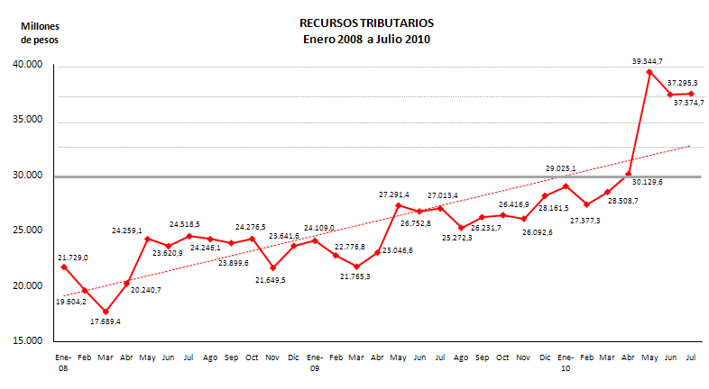
El total recaudado en Julio de 2010 ascendió a $ 40.758,9 millones, en tanto que los Recursos Tributarios que recauda la AFIP (aquellos destinados al Sector Público) alcanzaron $ 37.374,7 millones, con un crecimiento interanual de 38,4%.
+38,4%

El crecimiento de la recaudación se explica principalmente por el desempeño del IVA, del Impuesto a las Ganancias y de los Derechos de exportación. Sus incrementos respecto de julio de 2009 explican el 57,9% del total.

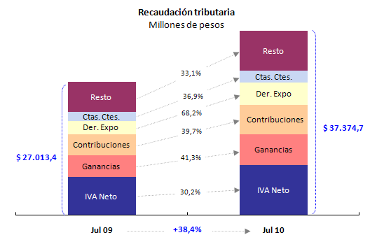

Evolución de los principales recursos - Julio de 2010

Impuesto al Valor Agregado

Los ingresos del IVA Neto alcanzaron en este mes $ 10.155,8 millones con una variación interanual de 30,2%. El IVA Impositivo creció 21,0% debido al incremento del consumo, en tanto que el IVA Aduanero aumentó 42,8% impulsado por el crecimiento de las importaciones y el aumento del tipo de cambio respecto de julio de 2009.

Impuesto a las Ganancias

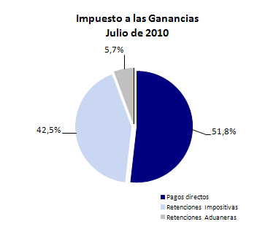
La recaudación de este impuesto alcanzó $ 6.252,2 millones con un crecimiento interanual de 41,3%. La variación positiva obedece a los mayores ingresos en concepto de anticipo de sociedades, debido al aumento del impuesto determinado en el período fiscal 2009 y de las retenciones del impuesto que crecieron como consecuencia del aumento de la actividad y los salarios.

Impuesto a las Cuentas Corrientes

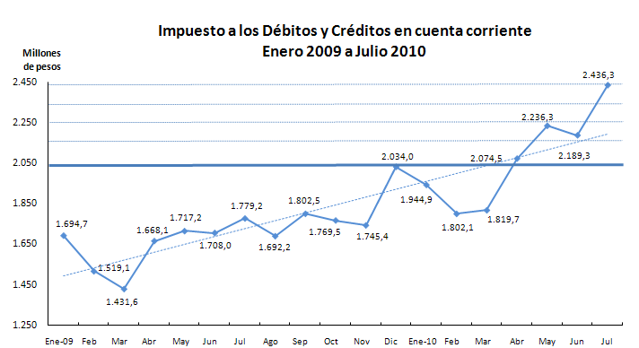
Los ingresos del impuesto alcanzaron $ 2.436,3 millones, con una variación interanual positiva de 36,9% producto del incremento de las transacciones bancarias gravadas.

Impuesto a los Combustibles Líquidos y G.N.C.

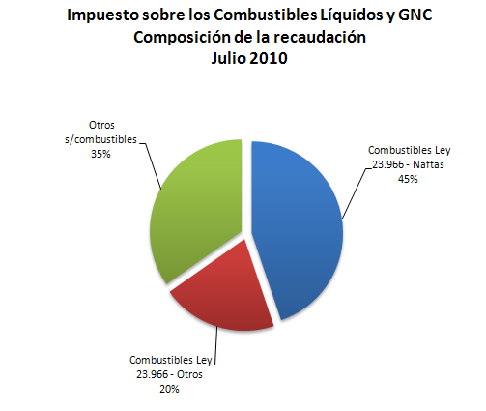
La recaudación proveniente de Combustibles-Naftas alcanzó $ 499,7 millones con una variación de 42,6%, los ingresos de Combustibles-Otros fueron de $ 227,8 millones presentando una variación interanual de 15,2%, Otros sobre Combustibles recaudó $ 387,6 millones y creció interanualmente 17,9%.

Recursos Aduaneros

Derechos de Exportación

Los ingresos por Derechos de Exportación alcanzaron $ 4.481,1 millones, con una variación interanual de 68,2%. Se destacaron los incrementos en Semillas y frutos oleaginosos, Cereales y Residuos y desperdicios de las industrias alimentarias.

Derechos de Importación y otros

La recaudación de Derechos de Importación y otros alcanzó $ 1.065,1 millones, con un crecimiento interanual de 62,0%. El aumento obedece a las mayores importaciones y a la variación positiva del tipo de cambio respecto de julio de 2009.

Seguridad Social - Recursos Presupuestarios

Los recursos presupuestarios, que contienen los conceptos que son derivados exclusivamente a Organismos del Estado alcanzaron $ 10.594,6 millones con una variación interanual de 36,8%, debido en parte al aumento de la remuneración, del empleo registrado y de la base imponible, que determinaron el crecimiento de la recaudación de Aportes y Contribuciones.

Seguridad Social - Total de recursos

El total recaudado por AFIP ($ 13.764,1 millones), que incluye los recursos presupuestarios, los ingresos por Obras Sociales ($ 2.168,0 millones) y por ART ($ 935,9 millones), creció interanualmente 34,6%. Los recursos presupuestarios representaron el 77,0% del total ingresado.

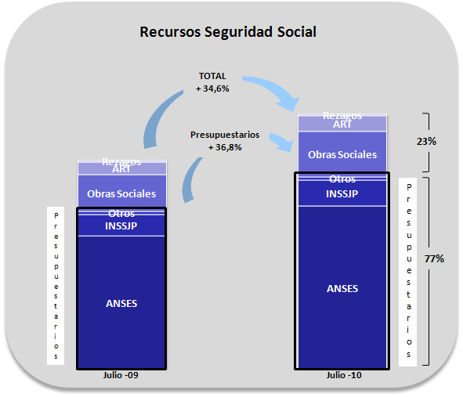

En el mes de julio, los puestos de trabajo crecieron 2,9% (196.728 puestos más). Los puestos del sector productor de servicios se incrementaron 3,8%, mientras que los correspondientes al sector productor de bienes lo hicieron 0,9%.

Del total de puestos de trabajos declarados, el 70,8% corresponde a sectores productores de servicios, mientras que el sector productor de bienes aporta el 29,0%.

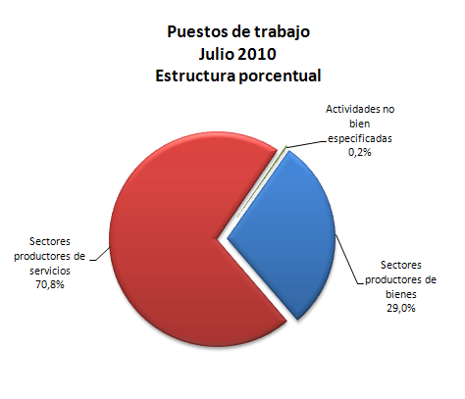

Comparativo de la recaudación

Recaudación por unidad de gestión
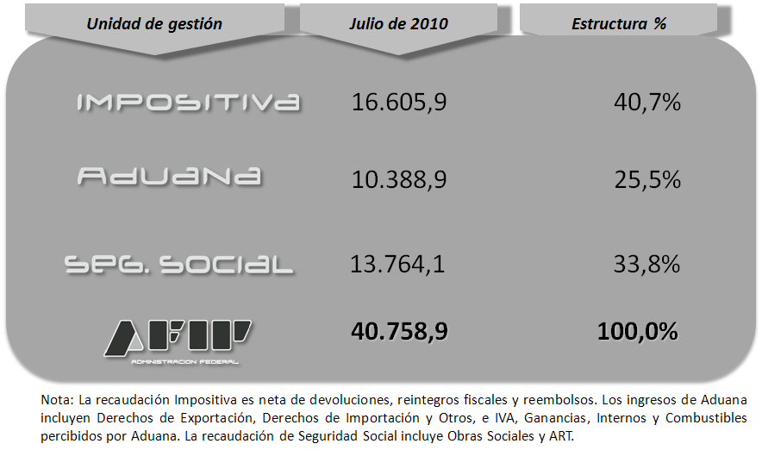

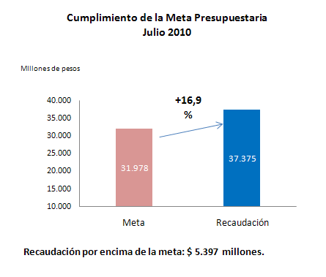
Anexo – Meta de recaudación

